基本設計書

AIブライダルプランニング支援システム
ver 1.4
P2C：Creepy Code 作成日：2026/06/25 改訂日：2026/07/23
仲村洋介（リーダー） 高宮城志恩（サブリーダー） 安慶名竜之介（課題管理）
西銘優輝（進捗管理） 中本悠土（品質管理） 屋部憲成（人員管理）
本版はチーム確認事項を反映した確定版です。以前の黄色ハイライト【仮案・要チーム確認】の箇所はすべてチームで確認済みです。図中の色分け・オレンジ線は更新前のままなので、文章の内容を優先してください。

1. はじめに

1-1. このドキュメントについて
このドキュメントは、「AIブライダルプランニング支援システム」の基本設計書です。
要件定義書（ver 2.0）では「このシステムで何をするか（機能・目的）」を決めました。この基本設計書では「その機能をどのような仕組みで実現するか（画面・データ・処理の設計）」を示します。

1-2. 前提条件
・要件定義書 ver 2.0（2026/06/15 P2C：Creepy Code 作成）の内容に基づく
・AIサービスとして Claude API（Anthropic社）を使用する
・チャット機能はリアルタイム形式で実装する
・プランのステータス管理はシンプルな段階で管理する
・パスワードリセット機能を含める（メールでリセットURLを送信）
・チャット内ファイル添付機能（画像・PDF）を含める

2. システム概要

2-1. このシステムが解決する課題
現状のブライダル業界には以下の4つの課題があります。このシステムはAIを仲介させることで、これらをまとめて解決します。
課題 | 解決方法
24時間対応ができない | AIが24時間いつでも対応。顧客は時間を問わず相談を開始できる
料金が不透明（後から追加費用が発生） | オプション変更のたびに費用をリアルタイム表示し、確定金額と変動可能性がある金額を色分けで区別する
プランナーによって提案品質にばらつきがある | AIが生成したプラン雛形をプランナーへ提供し、品質のベースラインを引き上げる
「何から決めればいいかわからない」と顧客が困惑する | 段階的な事前ヒアリングと、AIによる深掘り質問で自然な流れで希望を整理できる導線を設ける

2-2. 利用者の種類と役割
このシステムを使う人は4種類います。ログイン時に種別が判定され、それぞれ専用の画面が表示されます。
利用者の種類 | 説明 | できること（主な機能）
非会員 | まだ登録していない顧客 | 会員登録のみ
一般会員 | 会員登録が完了した顧客 | 事前ヒアリング / AIプラン閲覧 / 料金シミュレーション / プランナーとのチャット
プランナー | プランを提案するスタッフ | AI雛形の確認・編集 / 詳細プランの提出 / 顧客とのチャット / 品質ダッシュボード閲覧
管理者 | システムを管理する担当者 | 会員情報の閲覧・変更・削除 / プランナー品質ダッシュボードの管理

2-3. システムの対象範囲
このシステムで扱う機能と、対象外となる業務を明確にします。
区分 | 内容
対象（このシステムで扱う） | AIを通じた顧客へのプラン提案／リアルタイム料金シミュレーション／顧客とプランナー間のプラン調整（チャット）／プランの最終合意まで
対象外（このシステムでは扱わない） | プラン合意後の手続き・予約業務／決済・支払い処理／サービス提供後のフォロー業務

3. システム構成

3-1. 技術スタック
このシステムを作るために使う技術・ソフトウェアの一覧です。
種類 | 使用する技術・サービス | 役割
フロントエンド（見た目・UI） | Bootstrap | 画面のデザイン・レイアウト
バックエンド（処理・ロジック） | Spring（Java） | 画面からの操作を処理し、DBやAPIと連携する
データベース（DB） | Oracle | 顧客情報・プラン・メッセージなどのデータを保存する
クラウドサービス | AWS（Amazon Web Services） | サーバー・DB・ファイル保存などをクラウド上で動かす
AI | Claude API（Anthropic） | 深掘り質問の選定・生成、プランの雛形生成、チェックリスト生成などのAI処理
対応ブラウザ | Google Chrome | ユーザーが使うWebブラウザ（PCとスマホ両対応）

3-2. AWSインフラ構成
AWSの各サービスをどのように使うかを示します。
AWSサービス | 正式名称 | このシステムでの用途
EC2 | Elastic Compute Cloud | Springアプリケーションを動かすサーバー
RDS | Relational Database Service | Oracleデータベースをクラウド上で管理する
S3 | Simple Storage Service | チャットで送受信する画像・PDFファイルを保存する

3-3. Claude APIとの連携
Claude APIは、以下の2つのタイミングで呼び出します。
・連携方法：SpringバックエンドからHTTPリクエストでClaude APIを呼び出す
・① 深掘り質問の生成時 — 入力：事前ヒアリングStep1〜4の回答（アーキタイプ・スタイル・日程・予算・タグ選択結果）／ 出力：顧客の価値観・優先順位を深掘りするための追加質問（3〜5問程度）
・② プラン雛形の生成時 — 入力：事前ヒアリングの回答＋深掘り質問への回答 ／ 出力：プランの雛形テキスト／顧客が大事にしていることや削ってもよい部分などの価値観の要点／チェックリスト／類似事例の提案
・AI生成のプランはあくまで「叩き台」であり、最終的な提案はプランナーが責任を持って行う

4. 利用フロー

4-1. システム全体の流れ
顧客・AI・プランナーの3者がどのように関わるかを示します。
Step | 担当 | プランの状態 | 内容
1 | 顧客 | ─ | 事前ヒアリング（Step1〜4）で、プランの大枠の希望を整理する
2 | AI（自動）→顧客 | 作成中 | 大枠の回答をもとに、価値観や優先順位を深掘りする追加質問をAIが選別・生成し、顧客が回答する
3 | AI（自動） | 作成中 | 深掘り回答も踏まえてプラン雛形（大枠）を自動生成する。この時点から料金シミュレーションが使えるようになる
4 | 顧客 | AI提案確認中 | AIプラン雛形の内容を確認する
5 | 顧客 → プランナー | プランナー準備中 | 顧客が内容を確認すると、プラン雛形と一緒に「大事にしていること」「削ってもよい部分」などの価値観の要点が担当プランナーへ送付される
6 | プランナー | プランナー準備中 | AI雛形と価値観の要点を踏まえて詳細プランを作成・提出する（チェックリストで確認漏れを防止）
7 | 顧客 ↔ プランナー | 顧客確認中 → 合意済み | アプリ内チャットでプランを調整し、最終合意に至る

4-2. プランのステータス（状態の遷移）
プランは以下の5つの状態（ステータス）を順番に進んでいきます。
# | ステータス名 | 意味・内容
1 | 作成中 | 顧客が事前ヒアリングと深掘り質問に回答し、AIがプラン雛形を生成している状態
2 | AI提案確認中 | AIが生成したプラン雛形を、顧客が確認している状態（確認後にプランナーへ送付される）
3 | プランナー準備中 | プラン雛形と価値観の要点をもとに、プランナーが詳細プランを確認・編集している状態
4 | 顧客確認中 | プランナーが詳細プランを提出し、顧客がチャットで確認・調整している状態
5 | 合意済み | 顧客とプランナーが内容に合意し、このプランが確定した状態

5. 画面設計

5-1. 画面一覧
画面No. | 画面名 | この画面を使う利用者
P-01 | トップページ（ランディングページ） | 全員（未ログイン状態）
P-02 | 会員登録画面 | 非会員
P-03 | ログイン画面 | 全員
P-04 | パスワードリセット申請画面 | 全員
P-05 | パスワード再設定画面 | 全員（メールのリンクから遷移）
P-06 | 事前ヒアリング Step1（アーキタイプ選択） | 一般会員
P-07 | 事前ヒアリング Step2（ビジュアル選択） | 一般会員
P-08 | 事前ヒアリング Step3（基本情報入力） | 一般会員
P-09 | 事前ヒアリング Step4（タグ選択） | 一般会員
P-10 | AI深掘り質問画面【新設】 | 一般会員
P-11 | AIプラン生成中画面 | 一般会員
P-12 | マイプラン画面（顧客・確認＆送付） | 一般会員
P-13 | 料金シミュレーション画面 | 一般会員・プランナー
P-14 | チャット画面（顧客） | 一般会員
P-15 | プランナーダッシュボード | プランナー
P-16 | プラン編集画面（プランナー） | プランナー
P-17 | チャット画面（プランナー） | プランナー
P-18 | 管理者ダッシュボード | 管理者
P-19 | 会員情報管理画面 | 管理者
P-20 | プランナー品質ダッシュボード | 管理者
P-21 | 満足度評価画面【新設】 | 一般会員

5-2. 画面遷移
下の図は、文章で書かれていた画面の流れを簡易的なフロー図にしたものです。以前のレビューで見つかった抜けは、下記の本文の内容で確定しています（図の色分け・オレンジ線は更新前のままです）。

非会員の流れ
トップページ（P-01） → 会員登録（P-02） → ログイン（P-03） → Step1（P-06）
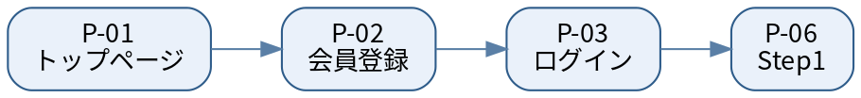
図5-2-1：非会員の画面遷移

一般会員（顧客）の流れ
ログイン（P-03） → Step1（P-06） → Step2（P-07） → Step3（P-08） → Step4（P-09） → AI深掘り質問（P-10） → 生成中（P-11） → マイプラン（P-12：確認） ⇄ 料金シミュレーション（P-13） ⇄ チャット（P-14）
Step1〜4で整理した大枠の希望をもとに、AIが価値観や優先順位を深掘りする追加質問（3〜5問程度）を選別・生成します（P-10）。この回答も踏まえてAIがプラン雛形を生成し（P-11）、顧客はマイプラン画面（P-12）で内容を確認します。内容に問題なければ「プランナーに相談する」を選ぶと、プラン雛形と一緒に「大事にしていること」「削ってもよい部分」などの価値観の要点が担当プランナーへ送付されます。料金シミュレーション（P-13）は、この生成が終わった時点（プランナーが詳細プランを作る前）から使えます。
マイプラン（P-12）、料金シミュレーション（P-13）、チャット（P-14）の間は、どの画面からでも他の2画面へ戻れるようにする。
プランが「合意済み」になったタイミングで、満足度評価画面（P-21）を表示し、回答後はマイプラン（P-12）へ戻る。詳細は6-10節を参照。
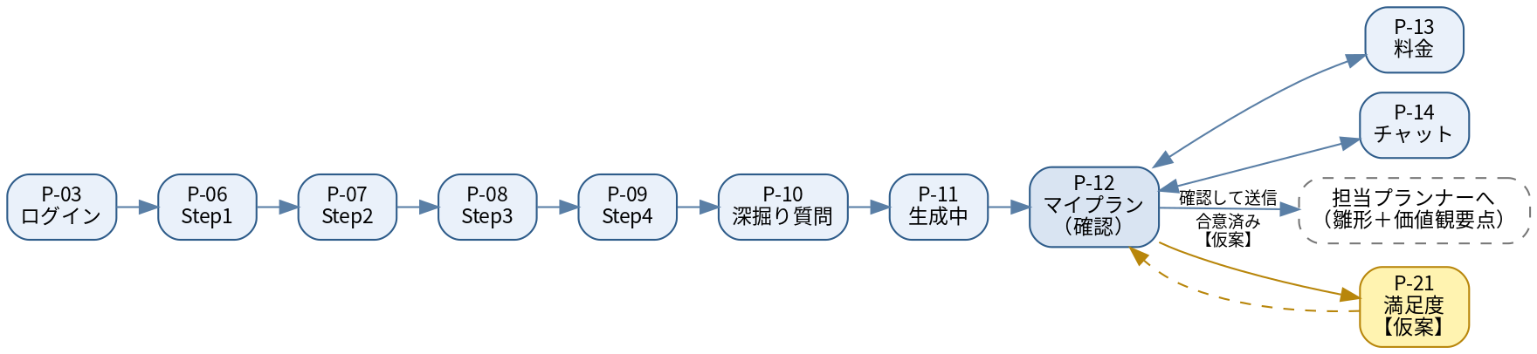
図5-2-2：一般会員（顧客）の画面遷移

プランナーの流れ
ログイン（P-03） → ダッシュボード（P-15） → プラン編集（P-16） → チャット（P-17）
顧客がマイプラン画面（P-12）で内容を確認し送信すると、プラン雛形と価値観の要点がプランナーダッシュボード（P-15）に届きます。
表5-1の料金シミュレーション（P-13）の利用者にはプランナーも含まれる。プラン編集（P-16）画面から、担当プランの料金シミュレーション（P-13）を確認できる導線を追加する。
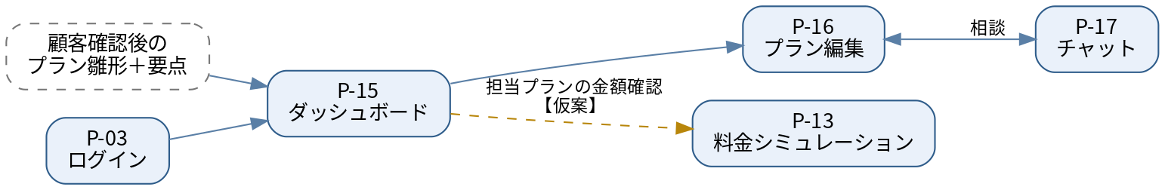
図5-2-3：プランナーの画面遷移

管理者の流れ
ログイン（P-03） → 管理者ダッシュボード（P-18） → 会員情報管理（P-19） / 品質ダッシュボード（P-20）
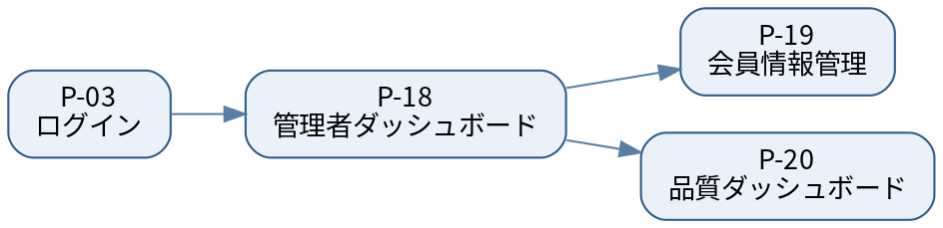
図5-2-4：管理者の画面遷移

パスワードを忘れた場合の流れ
ログイン（P-03） → リセット申請（P-04） → 登録メールにURL送信 → パスワード再設定（P-05） → ログイン（P-03）
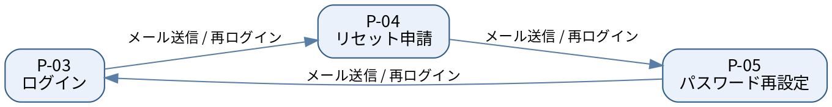
図5-2-5：パスワード再設定の画面遷移

5-3. 各画面の概要
No. | 画面名 | 表示する内容・できること
P-01 | トップページ | サービスの説明、会員登録ボタン、ログインボタンを表示する
P-02 | 会員登録 | 氏名・メールアドレス・パスワードを入力して登録する
P-03 | ログイン | メールアドレスとパスワードで認証する。「パスワードを忘れた方はこちら」リンクも表示する
P-04 | パスワードリセット申請 | 登録メールアドレスを入力し、リセット用URLをメール送信する
P-05 | パスワード再設定 | メールのリンクから遷移し、新しいパスワードを入力・設定する
P-06 | Step1：アーキタイプ選択 | 5種類のカップル像（カード形式）から1つ選ぶ。「まだイメージできない」も選択肢に含む
P-07 | Step2：ビジュアル選択 | 式場・装飾・ドレスの画像を複数表示し、スワイプ形式で好みを選ぶ
P-08 | Step3：基本情報入力 | 希望日程と予算を入力する。「まだ決まっていない」の選択肢あり
P-09 | Step4：タグ選択 | 「決められないこと」と「こだわりたいこと」をタグで選択する（任意）
P-10 | AI深掘り質問【新設】 | Step1〜4の回答をもとにAIが選別・生成した追加質問（3〜5問程度）に回答する。価値観や優先順位、譲れないポイントなどを深掘りする
P-11 | AIプラン生成中 | AIがプランを生成中であることを示すローディング画面。完了後に自動でP-12へ遷移する
P-12 | マイプラン（顧客・確認＆送付） | AIが生成したプランの内容を確認する。問題なければ「プランナーに相談する」ボタンで、価値観の要点と一緒に担当プランナーへ送付する。プランのステータス・担当プランナー名・チャットへのリンクも表示する
P-13 | 料金シミュレーション | 累計金額・予算残額・各オプションの費用内訳をリアルタイム表示する。AIプラン雛形の生成後から利用できる
P-14 | チャット（顧客） | プランナーとのリアルタイムチャット。テキストと画像・PDFの送受信が可能
P-15 | プランナーダッシュボード | 担当プランの一覧とステータスを表示する
P-16 | プラン編集（プランナー） | AI雛形・価値観の要点を確認・編集し、詳細プランを提出する。チェックリストと類似事例も表示する
P-17 | チャット（プランナー） | 顧客とのリアルタイムチャット。テキストと画像・PDFの送受信が可能
P-18 | 管理者ダッシュボード | 会員管理・品質ダッシュボードへのナビゲーションを表示する
P-19 | 会員情報管理 | 登録会員の一覧を表示し、情報の閲覧・変更・削除ができる
P-20 | プランナー品質ダッシュボード | プランナーごとの顧客満足度スコアとAI雛形修正差分数を一覧表示する
P-21 | 満足度評価【新設】 | プランが合意済みになったタイミングで表示。5段階評価で満足度を入力する（スキップ可）

6. 機能設計

6-1. 機能一覧
機能名 | 対象利用者 | 概要
会員登録・ログイン・パスワードリセット | 全員 | メールアドレス+パスワードで認証。パスワード忘れ時はメールでリセットURLを送信
事前ヒアリング | 一般会員 | 4ステップでプランの大枠を整理する（アーキタイプ→ビジュアル→基本情報→タグ選択）
AI深掘り質問【新設】 | 一般会員 | 大枠の回答をもとに、価値観や優先順位を深掘りする追加質問にAIが選別・生成し、顧客が回答する
リアルタイム料金シミュレーション | 一般会員・プランナー | オプション変更のたびに累計金額・予算残額をリアルタイム更新する。AIプラン雛形の生成後から利用可能
AIプラン雛形生成 | AI（自動） | 事前ヒアリングと深掘り質問の回答をもとにClaudeがプランの大枠と価値観の要点を自動生成する
プランナー向けAI支援 | プランナー | 価値観の要点・チェックリスト・類似事例をプランナーに提示し、提案品質を底上げする
チャット機能 | 一般会員・プランナー | リアルタイムのテキストチャット。画像・PDFのファイル添付も可能
プランナー品質ダッシュボード | 管理者 | プランナーごとの顧客満足度・品質指標を可視化する
会員情報管理 | 管理者 | 会員情報の閲覧・変更・削除を行う
満足度アンケート【新設】 | 一般会員 | プラン合意後に満足度を5段階で回答してもらう

6-2. 会員登録・ログイン・パスワードリセット

会員登録
・入力項目：氏名・メールアドレス・パスワード（確認用パスワード含む）
・パスワードは保存前に BCrypt という方式でハッシュ化（元の文字列に戻せない形に変換）して保存する
・同じメールアドレスが既に登録済みの場合はエラーメッセージを表示する

ログイン
・メールアドレスとパスワードを入力して認証する
・認証成功後、利用者の種別（一般会員・プランナー・管理者）を判定し、対応する画面へ自動遷移する
・認証失敗時は「メールアドレスまたはパスワードが正しくありません」と表示する（どちらが間違っているかは教えない）
・30分間操作がない場合、自動的にログアウトする（セッションタイムアウト）

パスワードリセット
・ログイン画面の「パスワードを忘れた方はこちら」リンクから申請画面へ遷移する
・登録済みのメールアドレスを入力すると、リセット用URL（有効期限30分）をメール送信する
・URLにアクセスすると新しいパスワードを設定できる
・同じURLを2回以上使おうとした場合はエラーを表示する（使い捨てURL）

6-3. 事前ヒアリング

Step 1：アーキタイプ選択
・5種類のカップル像（「少人数でアットホームに」「ゲスト全員でわいわいパーティー」「写真・映像にこだわりたい」など）をカード形式で表示する
・1つ選ぶだけで以降の提案が絞り込まれる
・「まだイメージできない」を選択肢に含め、わからなくても前に進める設計にする

Step 2：ビジュアル選択
・式場・装飾・ドレスなどのスタイル画像を複数表示し、スワイプ形式で好みを選ぶ
・言語化が難しい「雰囲気の好み」をビジュアルで引き出す
・AIが選択結果からスタイル傾向を推定し、プラン生成に反映する

Step 3：基本情報入力
・希望日程（または「まだ決まっていない」）と予算の2点を入力する
・「まだ決まっていない」の選択肢を全項目に用意し、途中離脱を防ぐ

Step 4：タグ選択（任意）
・「決められないこと」タグ：会場 / 料理 / 招待人数 / ドレス / 演出・余興 など
・「こだわりたいこと」タグ：写真・映像 / 料理の品質 / 会場の雰囲気 / ゲストへのおもてなし など
・選択したタグに対応する質問だけが表示されるので、余計な質問がない
・タグ間の関連性をシステムが推定し、関連タグをおすすめする

AI深掘り質問【新設】
・Step1〜4で整理した大枠の希望をもとに、AIが価値観や優先順位を深掘りするための追加質問を3〜5問程度、選別または生成する
・質問の例：「これだけは譲れないポイントは？」「予算内で削ってもいい部分は？」など
・顧客が回答すると、大枠の回答とあわせてプラン雛形の生成に使われる
・この深掘り回答から、顧客が大事にしていることや削ってもよい部分などの「価値観の要点」をAIが整理し、プラン雛形と一緒にプランナーへ申し送る（6-5節参照）

6-4. リアルタイム料金シミュレーション
・画面上部に現時点の累計金額を常に表示し、オプションを追加・変更するたびに即時更新する（1秒以内）
・「予算残り〇〇円」という形式で残額を表示し、予算を超えた場合はアラートで通知する
・予算超過時に「このオプションを外すと〇〇円節約できます」という節約提案を自動表示する
・「確定金額」（変わらない費用）と「変動可能性がある金額」を色分けで区別して表示する
・各オプションの費用内訳を1クリックで展開・確認できる
・料金表示はシステム内の「価格マスタ」に基づく。価格マスタの更新は管理者が行う
・料金シミュレーションは、AIがプラン雛形（大枠）を生成した時点から利用できる。プランナーが詳細プランを作成する前でも、顧客はオプションを試算できる

6-5. AIプラン雛形生成
・事前ヒアリング（Step1〜4）の大枠の回答をもとに、AIが価値観・優先順位を深掘りする追加質問を選別・生成する（P-10）
・顧客が深掘り質問に回答すると、大枠の回答とあわせてAIがプランの大枠（会場案・料理スタイル・演出案など）を自動生成する
・生成と同時に、顧客が「大事にしていること」「削ってもよい部分」などの価値観の要点をAIが整理する（プランナーへの申し送り用）
・AIは24時間365日動作するため、顧客は時間を選ばず相談を開始できる
・顧客がマイプラン画面（P-12）でAI雛形の内容を確認し、「プランナーに相談する」を選択すると、プラン雛形と価値観の要点が担当プランナーへ送付される
・生成には数秒〜数十秒かかるため、「生成中」画面でローディング表示を行う
担当プランナーの決め方：自動での割り当ては行わず、管理者（お店側）が手動で担当プランナーを割り当てる。顧客がプランナーへの送付を確定すると「担当未定のプラン」として一覧に表示され、管理者がプランナーダッシュボード（P-15）から担当プランナーを選んで割り当てる。
Claude APIの応答が30秒以内に返らない場合、または呼び出しに失敗した場合は、該当する画面（P-10の質問生成中、またはP-11の生成中）に「時間がかかっています」の案内と「やり直す」ボタンを表示する。3回連続で失敗した場合は、プランナーへ手動作成を依頼する案内を表示する。

6-6. プランナー向けAI支援

価値観の要点提示【新設】
・顧客の事前ヒアリングと深掘り質問の回答から、AIが「大事にしていること」「削ってもよい部分」などの要点を整理し、プラン雛形と一緒にプランナーへ提示する
・プランナーがゼロから顧客の意図を推測する手間を減らし、詳細プラン作成の精度を上げる

チェックリスト自動生成
・式日までに決定が必要な事項と推奨期限をAIが自動生成する
・プランナーが確認漏れを防ぐための補助ツールとして機能する

類似カップルの成功事例提示
・過去データから似た条件（予算・ゲスト数・アーキタイプ等）のカップルの事例をプランナーに表示する
・提案の根拠を強化し、品質のばらつきを抑える

プランナー修正差分の記録
・プランナーがAI雛形を修正した箇所（差分）を記録する
・蓄積データはAIの継続的な改善と、管理者によるプランナー評価に活用する
修正差分の「件数」はPLANNER_EVALUATIONSに、修正前後の「内容そのもの」は新設のPLAN_REVISIONSテーブルに保存する（7-2節参照）。従来の設計では件数しか保存されず、AIの改善に使う元データがなかったための追加。

6-7. チャット機能
・顧客とプランナーがアプリ内でリアルタイムにメッセージをやり取りできる
・テキストメッセージに加えて、画像（JPEG・PNG）とPDFファイルの添付・送受信が可能
・添付ファイルはAWS S3に保存し、URLで参照する
・ファイルサイズの上限は1件あたり10MB とする
・メッセージはプランIDに紐づいて管理されるため、どのプランに関するやり取りかが明確になる

6-8. プランナー品質ダッシュボード
・管理者がプランナーごとの顧客満足度スコアとAI雛形修正差分数を一覧で確認できる
・品質が底上げされているかを定量的に把握し、継続的な改善に活用する

6-9. 会員情報管理
・管理者が登録会員の情報（氏名・メールアドレス・登録日など）を一覧で確認できる
・特定の会員情報を検索・変更・削除できる
・削除は「論理削除」（削除フラグを立てるだけで、データ自体は残す）とする

6-10. 満足度評価【新設】
以前の設計では、データベースに「顧客満足度スコア」を保存する場所（PLANNER_EVALUATIONS.SATISFACTION_SCORE）は用意されていましたが、そのスコアを顧客が実際にどの画面で入力するのかが決まっていませんでした。以下は、その抜けを埋めるための仮の案です。
プランのステータスが「合意済み」になったタイミングで、顧客に満足度評価画面（P-21）を表示する。
「担当プランナーの対応にどれくらい満足したか」を5段階（1〜5）で回答してもらう。
回答結果はPLANNER_EVALUATIONS.SATISFACTION_SCOREに保存する。評価は必須にせず、スキップも可能とする。

7. データベース設計

7-1. テーブル一覧
No. | テーブル名 | 保存するデータ
T-01 | USERS | 利用者の情報（氏名・メールアドレス・パスワード・種別など）
T-02 | RESET_TOKENS | パスワードリセット用の使い捨てURLトークン
T-03 | ONBOARDING_ANSWERS | 顧客の事前ヒアリング回答と、AI深掘り質問への回答
T-04 | PLANS | AIが生成したプラン雛形・価値観の要点・プランナーの詳細プラン・ステータス
T-05 | PLAN_OPTIONS | プランに含まれる各オプション（アイテム・数量・金額）
T-06 | PRICE_MASTER | 料金マスタ（各オプションの基本料金・確定/変動区分）
T-07 | MESSAGES | チャットのメッセージ（テキスト本文・送信日時）
T-08 | FILES | チャットで送受信したファイルのメタデータ（S3のURL・ファイル名・サイズ）
T-09 | ARCHETYPE_MASTER | Step1で表示するアーキタイプの選択肢
T-10 | VISUAL_IMAGES | Step2で表示するビジュアル選択用の画像
T-11 | PLANNER_EVALUATIONS | プランナーごとの顧客満足度スコアと修正差分数
T-12 | PLAN_REVISIONS【新設】 | プランナーがAI雛形・詳細プランを修正した際の、修正前後の内容

7-2. 各テーブルの詳細

T-01 USERS（利用者）
カラム名 | データ型 | 制約 | 説明
USER_ID | NUMBER | PK / 自動採番 | 利用者を識別する番号（主キー）
EMAIL | VARCHAR2(255) | NOT NULL / UNIQUE | メールアドレス（ログインID）
PASSWORD_HASH | VARCHAR2(255) | NOT NULL | BCryptでハッシュ化したパスワード
NAME | VARCHAR2(100) | NOT NULL | 氏名
ROLE | VARCHAR2(20) | NOT NULL | 利用者種別（CUSTOMER / PLANNER / ADMIN）
CREATED_AT | TIMESTAMP | NOT NULL | 登録日時
UPDATED_AT | TIMESTAMP | NOT NULL | 最終更新日時
DELETED_AT | TIMESTAMP | ─ | 削除日時（NULL = 有効、日時あり = 論理削除済）

T-02 RESET_TOKENS（パスワードリセット用トークン）
カラム名 | データ型 | 制約 | 説明
TOKEN_ID | NUMBER | PK / 自動採番 | トークンを識別する番号（主キー）
USER_ID | NUMBER | FK（USERS） | このトークンを申請した利用者
TOKEN | VARCHAR2(255) | NOT NULL / UNIQUE | ランダム生成された使い捨て文字列
EXPIRES_AT | TIMESTAMP | NOT NULL | トークンの有効期限（申請から30分後）
USED_AT | TIMESTAMP | ─ | 使用された日時（NULL = 未使用）
CREATED_AT | TIMESTAMP | NOT NULL | 作成日時

T-03 ONBOARDING_ANSWERS（事前ヒアリング回答）
カラム名 | データ型 | 制約 | 説明
ANSWER_ID | NUMBER | PK / 自動採番 | 回答を識別する番号（主キー）
USER_ID | NUMBER | FK（USERS）NOT NULL | この回答をした顧客
ARCHETYPE_ID | NUMBER | FK（ARCHETYPE_MASTER） | Step1で選んだアーキタイプ
VISUAL_SELECTIONS | CLOB | ─ | Step2で選んだ画像IDのリスト（JSON形式）
DESIRED_DATE | DATE | ─ | Step3で入力した希望日程（未定の場合はNULL）
BUDGET | NUMBER | ─ | Step3で入力した予算（円単位）
UNDECIDED_TAGS | VARCHAR2(1000) | ─ | Step4「決められないこと」タグ（カンマ区切り）
DECIDED_TAGS | VARCHAR2(1000) | ─ | Step4「こだわりたいこと」タグ（カンマ区切り）
DEEPDIVE_QA | CLOB | ─ | AIが選別・生成した深掘り質問と、その回答（JSON形式）【新設】
CREATED_AT | TIMESTAMP | NOT NULL | 回答日時

T-04 PLANS（プラン）
カラム名 | データ型 | 制約 | 説明
PLAN_ID | NUMBER | PK / 自動採番 | プランを識別する番号（主キー）
USER_ID | NUMBER | FK（USERS）NOT NULL | このプランの顧客
PLANNER_ID | NUMBER | FK（USERS） | 担当プランナー（割り当て前はNULL）
ANSWER_ID | NUMBER | FK（ONBOARDING_ANSWERS） | このプランの元になった事前ヒアリング回答
STATUS | VARCHAR2(30) | NOT NULL | プランのステータス（CREATING / CUSTOMER_DRAFT_REVIEW / PLANNER_PREPARING / CUSTOMER_REVIEWING / AGREED）
AI_DRAFT | CLOB | ─ | AIが生成したプラン雛形テキスト
VALUE_SUMMARY | CLOB | ─ | AIが整理した、顧客が大事にしていること・削ってもよい部分などの価値観の要点【新設】
PLANNER_PLAN | CLOB | ─ | プランナーが編集した詳細プランテキスト
CREATED_AT | TIMESTAMP | NOT NULL | プラン作成日時
UPDATED_AT | TIMESTAMP | NOT NULL | 最終更新日時

T-05 PLAN_OPTIONS（プランオプション）
カラム名 | データ型 | 制約 | 説明
OPTION_ID | NUMBER | PK / 自動採番 | オプションを識別する番号（主キー）
PLAN_ID | NUMBER | FK（PLANS）NOT NULL | このオプションが属するプラン
ITEM_ID | NUMBER | FK（PRICE_MASTER）NOT NULL | 料金マスタのアイテムID
QUANTITY | NUMBER | NOT NULL | 数量（例：招待人数 = 100人）
UNIT_PRICE | NUMBER | NOT NULL | 単価（料金マスタの価格を保存時点でコピー）
IS_CONFIRMED | CHAR(1) | NOT NULL（Y/N） | Y = 確定金額、N = 変動可能性あり
CREATED_AT | TIMESTAMP | NOT NULL | 追加日時

T-06 PRICE_MASTER（価格マスタ）
カラム名 | データ型 | 制約 | 説明
ITEM_ID | NUMBER | PK / 自動採番 | アイテムを識別する番号（主キー）
ITEM_NAME | VARCHAR2(200) | NOT NULL | アイテム名（例：「会場使用料」「料理（洋食コース）」）
CATEGORY | VARCHAR2(100) | NOT NULL | カテゴリ（例：「会場」「料理」「演出」）
BASE_PRICE | NUMBER | NOT NULL | 基本価格（円）
IS_VARIABLE | CHAR(1) | NOT NULL（Y/N） | Y = 変動あり、N = 確定金額
DESCRIPTION | VARCHAR2(500) | ─ | アイテムの説明文
UPDATED_AT | TIMESTAMP | NOT NULL | 管理者が最後に更新した日時

T-07 MESSAGES（チャットメッセージ）
カラム名 | データ型 | 制約 | 説明
MESSAGE_ID | NUMBER | PK / 自動採番 | メッセージを識別する番号（主キー）
PLAN_ID | NUMBER | FK（PLANS）NOT NULL | このメッセージが属するプラン
SENDER_ID | NUMBER | FK（USERS）NOT NULL | 送信者
CONTENT | CLOB | ─ | メッセージ本文（テキスト）
SENT_AT | TIMESTAMP | NOT NULL | 送信日時

T-08 FILES（添付ファイル）
カラム名 | データ型 | 制約 | 説明
FILE_ID | NUMBER | PK / 自動採番 | ファイルを識別する番号（主キー）
MESSAGE_ID | NUMBER | FK（MESSAGES）NOT NULL | このファイルが添付されているメッセージ
FILE_URL | VARCHAR2(500) | NOT NULL | AWS S3上のファイルURL
FILE_NAME | VARCHAR2(255) | NOT NULL | 元のファイル名
FILE_TYPE | VARCHAR2(50) | NOT NULL | ファイル形式（jpeg / png / pdf）
FILE_SIZE | NUMBER | NOT NULL | ファイルサイズ（バイト単位、上限：10MB）
UPLOADED_AT | TIMESTAMP | NOT NULL | アップロード日時

T-09 ARCHETYPE_MASTER（アーキタイプマスタ）
カラム名 | データ型 | 制約 | 説明
ARCHETYPE_ID | NUMBER | PK / 自動採番 | アーキタイプを識別する番号（主キー）
NAME | VARCHAR2(100) | NOT NULL | アーキタイプ名（例：「アットホーム派」）
DESCRIPTION | VARCHAR2(500) | NOT NULL | カード表示用の説明文
IMAGE_URL | VARCHAR2(500) | ─ | カードに表示するイメージ画像のURL

T-10 VISUAL_IMAGES（ビジュアル選択用画像）
カラム名 | データ型 | 制約 | 説明
IMAGE_ID | NUMBER | PK / 自動採番 | 画像を識別する番号（主キー）
CATEGORY | VARCHAR2(50) | NOT NULL | 画像のカテゴリ（VENUE / DRESS / DECORATION）
IMAGE_URL | VARCHAR2(500) | NOT NULL | AWS S3上の画像URL
STYLE_TAGS | VARCHAR2(500) | ─ | スタイルタグ（JSON形式、AIの傾向推定に使用）

T-11 PLANNER_EVALUATIONS（プランナー評価）
カラム名 | データ型 | 制約 | 説明
EVAL_ID | NUMBER | PK / 自動採番 | 評価レコードを識別する番号（主キー）
PLANNER_ID | NUMBER | FK（USERS）NOT NULL | 評価対象のプランナー
PLAN_ID | NUMBER | FK（PLANS）NOT NULL | 評価の対象となったプラン
SATISFACTION_SCORE | NUMBER(1) | ─ | 顧客満足度スコア（1〜5の整数、P-21で入力）
AI_DIFF_COUNT | NUMBER | ─ | プランナーがAI雛形を修正した差分の数
EVAL_DATE | DATE | NOT NULL | 評価が記録された日付

T-12 PLAN_REVISIONS（プラン修正差分）【新設】
6-6節「プランナー修正差分の記録」で、件数だけでなく修正内容そのものを残すために追加を提案するテーブルです。
カラム名 | データ型 | 制約 | 説明
REVISION_ID | NUMBER | PK / 自動採番 | 修正履歴を識別する番号（主キー）
PLAN_ID | NUMBER | FK（PLANS）NOT NULL | この修正が行われたプラン
EDITOR_ID | NUMBER | FK（USERS）NOT NULL | 修正したプランナー
FIELD_NAME | VARCHAR2(50) | NOT NULL | 修正した項目（例：AI_DRAFT／PLANNER_PLAN）
BEFORE_TEXT | CLOB | ─ | 修正前の内容
AFTER_TEXT | CLOB | ─ | 修正後の内容
EDITED_AT | TIMESTAMP | NOT NULL | 修正日時

7-3. テーブルの関係（ER図の補足説明）
・1人の顧客（USERS）は複数のプラン（PLANS）を持てる
・1つのプラン（PLANS）は1人の担当プランナー（USERS）が対応する
・1つのプランには複数のオプション（PLAN_OPTIONS）が含まれる
・各オプションは価格マスタ（PRICE_MASTER）のアイテムを参照する
・1つのプランに対してチャットメッセージ（MESSAGES）が複数紐づく
・各メッセージには添付ファイル（FILES）が複数添付できる
・事前ヒアリング回答（ONBOARDING_ANSWERS、深掘り質問への回答を含む）とプラン（PLANS）は1対1で対応する
1つのプラン（PLANS）には複数の修正履歴（PLAN_REVISIONS）が記録される。
1人の利用者（USERS）は複数の修正履歴（PLAN_REVISIONS）の編集者になり得る。
下の図は、上記の関係を簡易的に図にしたものです。黄色いボックスはT-12（新設）を表します（図の色分けは更新前のままです）。
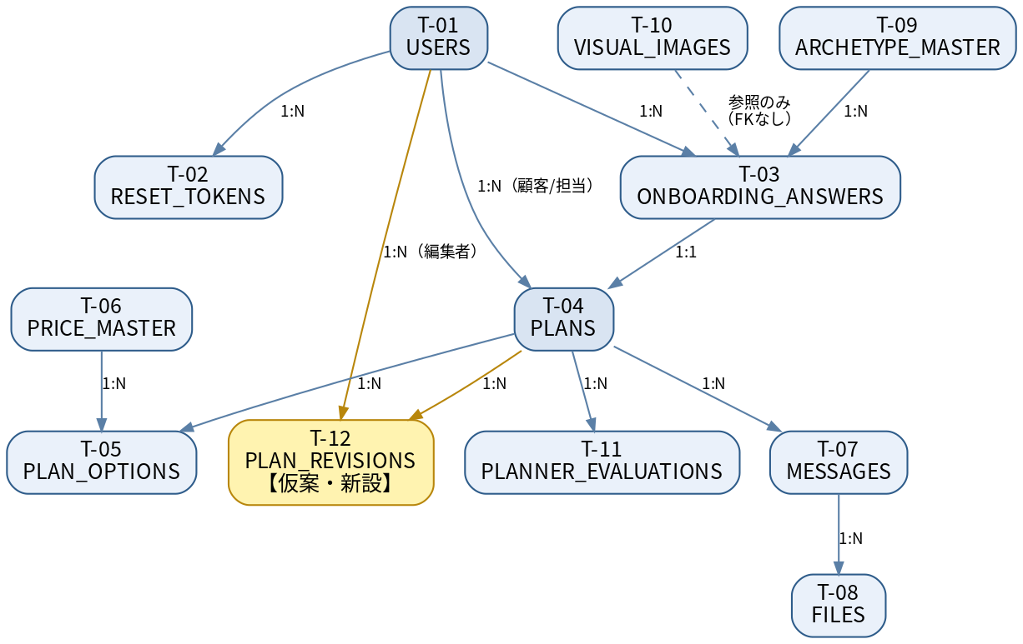
図7-3-1：テーブルの関係（簡易ER図）

8. セキュリティ設計

8-1. 利用者ごとの権限
○ = 利用可能 × = 利用不可 △ = 自分に関係するデータのみ
機能 | 非会員 | 一般会員 | プランナー | 管理者
会員登録 | ○ | × | × | ×
ログイン | ○ | ○ | ○ | ○
パスワードリセット | ○ | ○ | ○ | ○
事前ヒアリング／深掘り質問 | × | ○ | × | ×
AIプラン閲覧 | × | △自分のみ | × | ×
料金シミュレーション | × | ○ | ○ | ×
チャット（顧客側） | × | △自分のプランのみ | × | ×
プランナーダッシュボード | × | × | ○ | △担当の割り当てのみ
プラン編集 | × | × | △担当プランのみ | ×
チャット（プランナー側） | × | × | △担当プランのみ | ×
管理者ダッシュボード | × | × | × | ○
会員情報管理 | × | × | × | ○
品質ダッシュボード | × | × | × | ○
満足度評価 | × | △自分のみ | × | ×

8-2. 認証方式
・ログイン方式：メールアドレス + パスワードによるフォーム認証（Spring Security を使用）
・パスワード保存：BCrypt ハッシュ化（元の文字列に戻せない形式で保存）
・セッション管理：ログイン成功後にセッションIDを発行し、30分間操作がない場合は自動ログアウト
・ロール判定：ログイン成功時に USERS.ROLE の値（CUSTOMER / PLANNER / ADMIN）を確認し、対応する画面へ自動遷移する

8-3. データ保護
・通信の暗号化：すべての通信はHTTPS（SSL/TLS）で暗号化する
・個人情報の保護：認証済みユーザーのみが自分に関係するデータを参照できるようにアクセス制御を行う
・SQLインジェクション対策：SpringのJDBCテンプレートを使用し、直接SQLに文字列を連結しない（プリペアドステートメント）
・XSS対策：Thymeleafテンプレートエンジンの自動エスケープ処理を使用する
・ファイルアップロード制限：添付ファイルはjpeg・png・pdfのみ許可し、1件あたり10MBを上限とする

8-4. 非機能要件
性能・可用性・運用まわりの非機能要件です。詳細設計を始める前の目安として、以下の内容で確定します。
想定同時接続数：学内での発表を想定した規模のため、上限値は特に定めない。
稼働率の目安：99%程度（EC2・RDSが落ちた場合の復旧手順は別途検討）
バックアップ：RDSの自動バックアップ機能を使い、1日1回スナップショットを取得する
ログ：エラーログ・アクセスログをCloudWatch Logsに集約する

改訂履歴
バージョン | 日付 | 変更内容 | 担当
v1.0 | 2026/06/25 | 初版作成 | P2C：Creepy Code
v1.1 | 2026/07/13 | レビュー指摘の反映：画面遷移の矛盾修正／簡易フロー図・ER図を追加／満足度評価画面・PLAN_REVISIONSテーブル・プランナー自動割当・AI障害時挙動・非機能要件を仮案として追加 | Claude
v1.2 | 2026/07/13 | 表現の調整：2-1表の#列を削除／「オンボーディング」を「事前ヒアリング」に統一／リアルタイム通信(WebSocket)の仮案を削除／非機能要件の「デモ」表記を削除／表の列幅を固定化 | Claude
v1.3 | 2026/07/13 | フロー変更：事前ヒアリング後にAIの深掘り質問ステップ（P-10）を追加／顧客がAI雛形を確認してから価値観の要点と一緒にプランナーへ送付する流れに変更／料金シミュレーションをAI雛形生成直後から使える仕様に明記／画面No.をP-10以降+1にリナンバリング／DBにDEEPDIVE_QA・VALUE_SUMMARYを追加／ステータスに「AI提案確認中」を追加（4段階→5段階） | Claude
v1.4 | 2026/07/23 | チーム確認事項の反映：画面遷移・満足度評価・修正差分保存・ER関係・非機能要件の仮案を確定／担当プランナーの割り当てを自動アルゴリズムから管理者（お店側）による手動割り当てに変更／プランナーダッシュボードの閲覧権限に管理者（担当割り当て用）を追加／料金シミュレーションへの導線をプラン編集（P-16）に一本化／想定同時接続数は上限を設けない方針に変更 | Claude

